**EXCELENTÍSSIMO SENHOR PRESIDENTE DA CAMARA MUNICIPAL DE SUMARÉ**

**INDICO**, ao Exmo. Senhor Prefeito Municipal, que determine ao departamento competente providências urgentes no sentido efetuar a pintura da sinalização de solo bem como sinalização vertical na Avenida Orlando Venovello, Jd Dal’ Ortto, Sumaré, em toda sua extensão, conforme imagem.

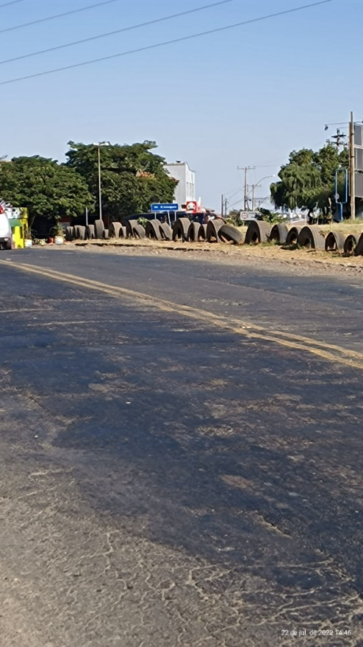

A solicitação se faz necessária tendo em vista que no local observa-se a ausência de sinalização tanto de solo quanto vertical o que prejudica o transito e o fluxo favorecendo acidentes graves por ser uma importante via que liga Sumaré à cidade de Paulinia, com intenso fluxo de veículos diariamente.

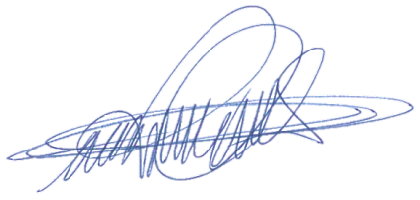Sala das sessões, 02 de agosto de 2022.

**DIGÃO**

**VEREADOR**